仔猪如何配料饲养，最新的仔猪饲料配方
按饲养标准配制营养饲料。不同的饲养目的以及生长发育的不同阶段，仔猪对营养物质的需求也有所不同。为了促进生长，防止仔猪生病，科学合理的饲料配定制。不仅营养丰富，还能有效提高饲料利用率、降低饲料成本，增加经济效益。如下是养殖仔猪多年的饲料自配料，给大家参考：
仔猪饲料自配料
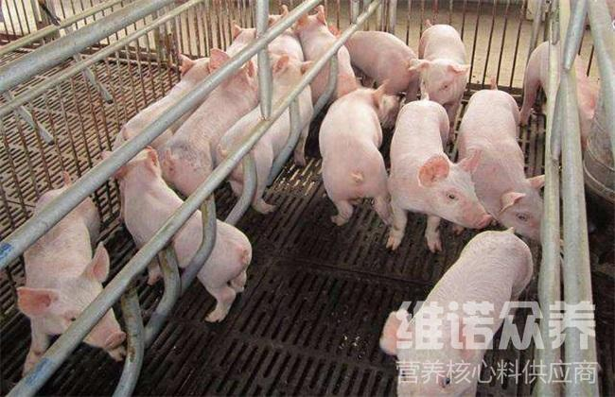
一、仔猪饲料自配料：
1.玉米19.4% ,高粱20%, 大麦20%,豆饼18%, 鱼粉5%, 麸皮5%,米糠10%, 磷酸氢钙2%,盐0.3%,维诺仔猪多维0.1%，维诺霉清多矿0.1%，维诺复合益生菌0.1%。
2.玉米46.7%、米糠12%、豆粕16%、酒糟蛋白5%、次粉10%、玉米胚芽粕3%、米糠粕4%、熟豆粉2.5%、沸石粉0.2%、赐酸宝0.3%；维诺仔猪多维0.1%，维诺霉清多矿0.1%，维诺复合益生菌0.1%。
二、仔猪在哺乳期的饲料自配料：
玉米37.7、高粱32、豆饼22、麸子8，维诺仔猪多维0.1%，维诺霉清多矿0.1%，维诺复合益生菌0.1%。
三、仔猪哺乳期补充生饲料自配料：
玉米16.7、高粱25、豆饼25、麸皮33，维诺仔猪多维0.1%，维诺霉清多矿0.1%，维诺复合益生菌0.1%。
四、断乳后仔猪饲料自配料：
玉米64.7、豆饼24、米糠5、鱼粉4、骨粉1.3、食盐0.7，维诺仔猪多维0.1%，维诺霉清多矿0.1%，维诺复合益生菌0.1%。
仔猪饲料自配料能够满足不同阶段的营养需求，适当的添加仔猪多维补充各种营养维生素，促进生长、抗应激，增强抗病能力。复合益生菌改善肠道疾病的发生，提高肠道消化率及吸收率，增加仔猪的适口性，促进胃肠蠕动，有利于猪的健康和生长。

